# 今天学习十小时了吗

# 需求分析与概要设计

## 项目说明

## 项目目标：

生活中的我们有大大小小的任务需要完成，一时疏忽可能就会导致遗漏重要事件，所以我们小组打算做一个任务提醒软件，该软件不仅可以供我们查看需要完成的任务，而且可以在任务到期之前发送提醒、避免遗漏，以便于我们能够更合理的安排自己的时间并且更充分地完成任务。

## 软硬件环境需求

编译器vs2017，操作系统window10，数据库Mysql 8.0.19。

## 使用的关键技术：

技术难点

① 在新建任务的时候，动态生成“新建任务组件”；

② 任务提醒：实时监控是否达到提醒时间；

③ 数据库的交互

④ UI 设计

## 需求分析

## 系统用例

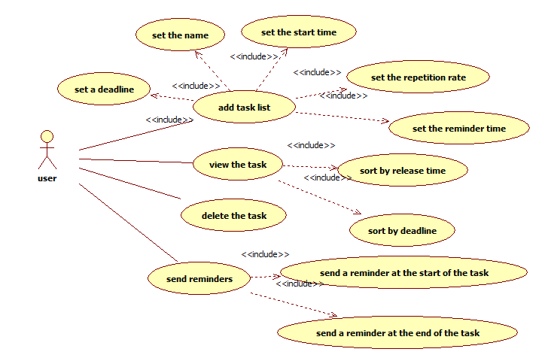

图 1 系统用例图

1. **添加任务列表**

**参与者**：用户

**基本事件流**：用户进入主页面，点击添加任务按钮，选择任务类型，设置任务名、任务开始时间、任务结束时间、任务截止时间和任务重复次数。

1. **查询任务**

**参与者**：用户

**基本事件流**：用户进入主页面，点击查询任务按钮，选择任务排序方式，系统会根据任务发布时间或者任务截止时间进行排序并输出任务列表。

1. **删除任务**

**参与者**: 用户

**基本事件流**: 用户进入主页面，点击删除任务按钮，可以删除已完成任务或者过期任务。

1. **信息提醒**

**参与者**: 用户

**基本事件流**: 用户可以根据之前的任务信息设置在自己想要的时间得到系统发送的任务提醒。

## 业务流程

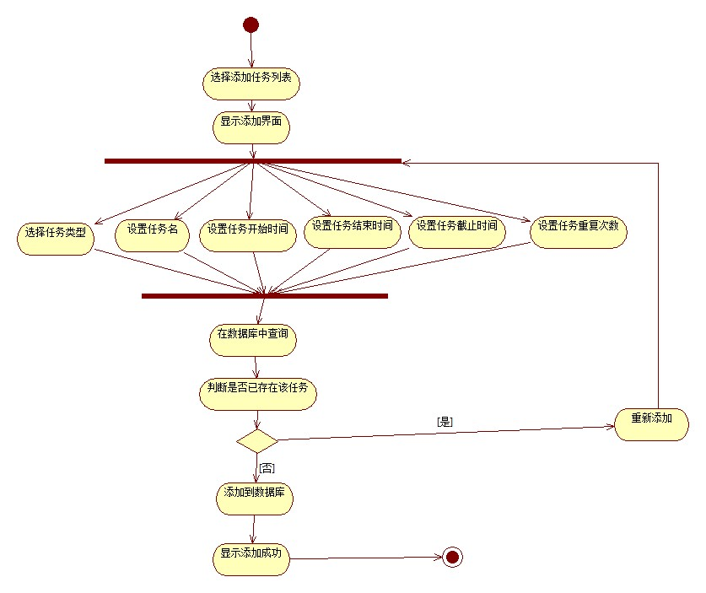

图 2添加任务流程图

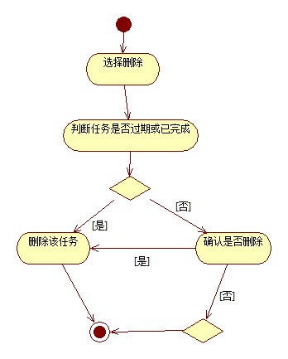

图3 删除任务流程图

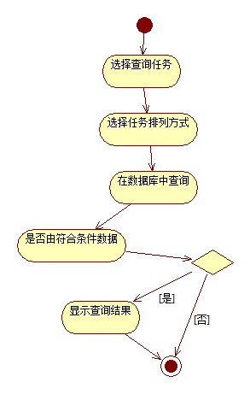

图4 查询任务流程图

## 概要设计

## 功能模块设计

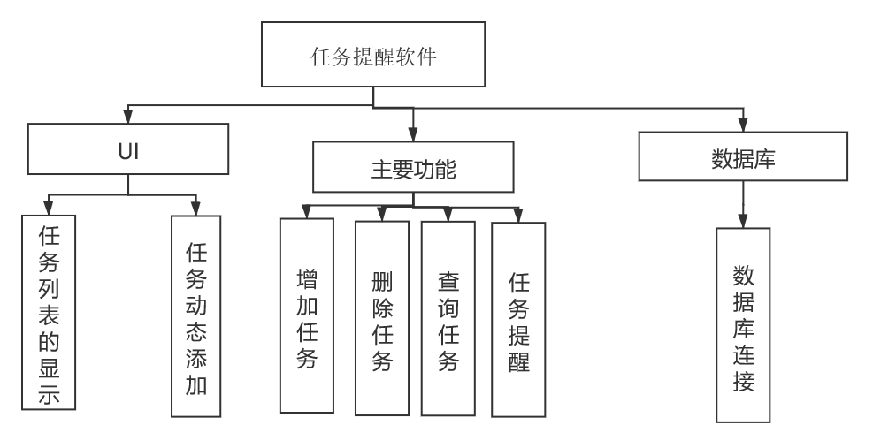

图 5功能模块图

1. **任务列表的显示**

**输入：**无

**输出：**无

**功能概述：** 连接数据库，将数据库内任务信息显示在主界面的任务列表中。

1. **任务的动态添加**

**输入：**无

**输出：**无

**功能概述：**将添加的任务动态创建新控件，显示在主界面的任务列表中，实现任务的动态添加。

1. **增加任务**

**输入：**任务类型，设置任务名、任务开始时间、任务结束时间、任务截止时间和任务重复次数

**输出：**无

**功能概述：** 根据用户输入的任务信息创建任务对象，在数据库中添加此对象并在界面中显示。

1. **删除任务**

**输入：**无

**输出：**无

**功能概述：**根据用户选中的任务，查询并删除数据库中的该任务数据，在主界面中的任务列表中显示

1. **查询任务**

**输入：**查询类型，查询关键字

**输出：**符合条件的任务信息

**功能概述：**根据用户提供的关键字在数据库内进行查询，返回结果按照所选方式排列并在查询界面中显示。

1. **任务提醒**

**输入：**无

**输出：**任务提醒

**功能概述：**对系统时间监听，到了任务起始时间则提醒用户该任务开始并在界面上显示。到了结束时间提醒用户任务结束并在界面上显示。

1. **数据库连接**

**输入：**无

**输出：**无

**功能概述：**通过配置文件或封装好的连接类，来进行数据库的连接。

## 核心类图

（画出系统中的关键类，以及相互之间的关系，类图可以使用StarUML画）

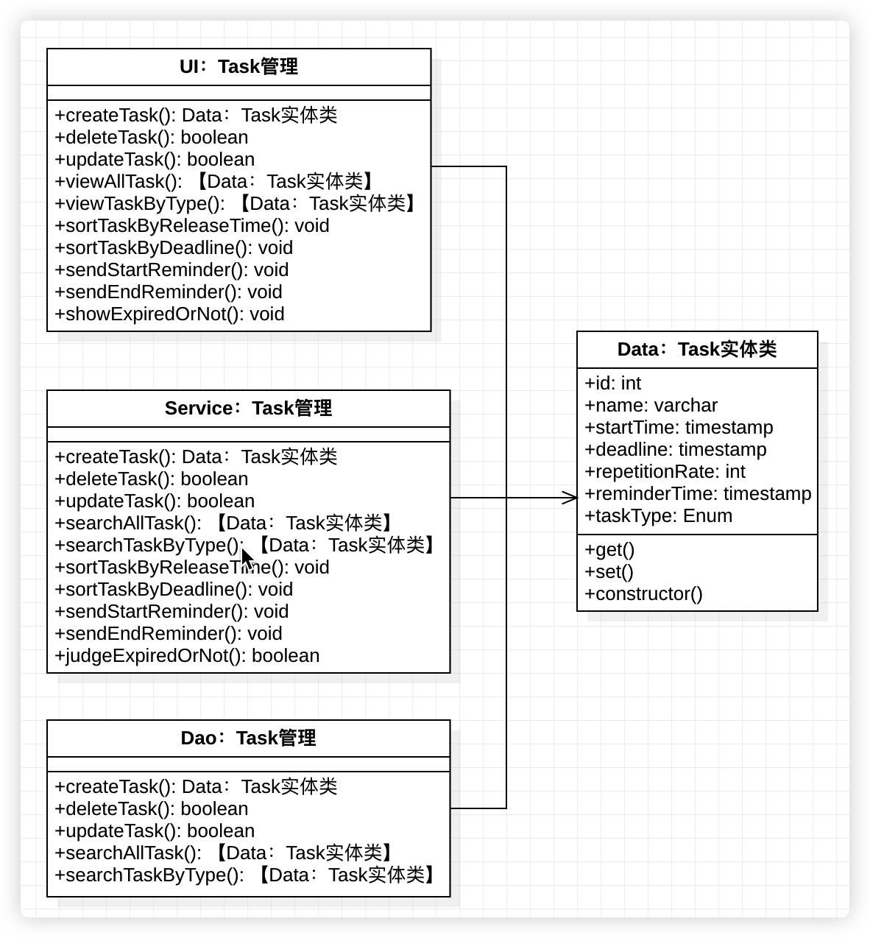

图 4核心类图

## 界面设计

（画出系统主要操作界面，草图示意图即可）

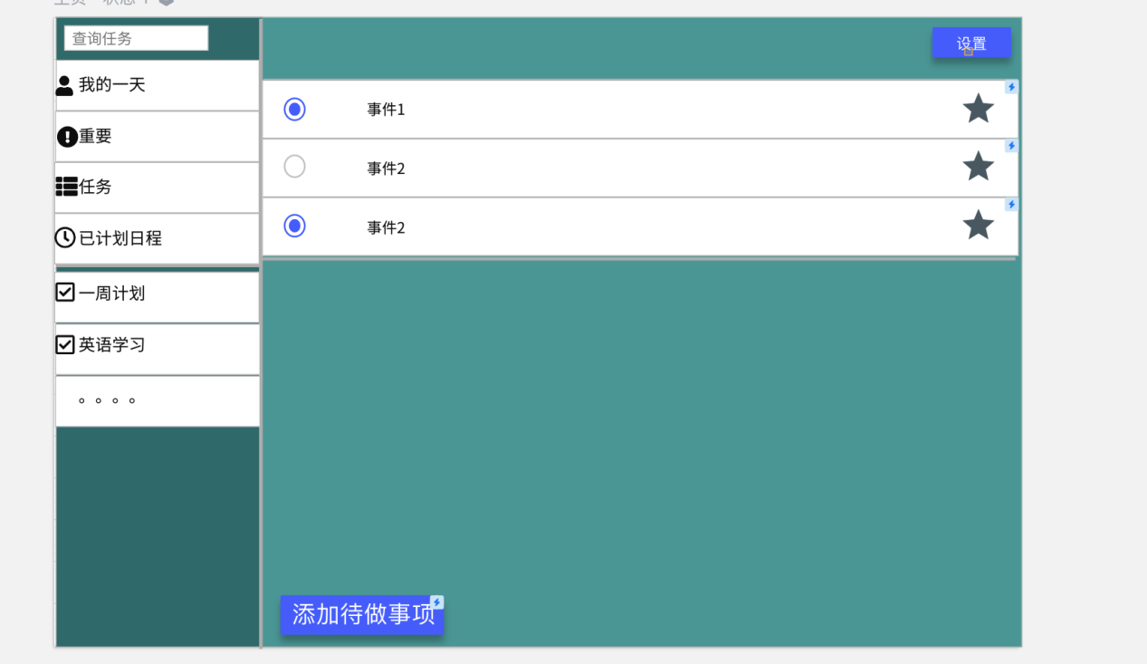

图 5 系统主界面

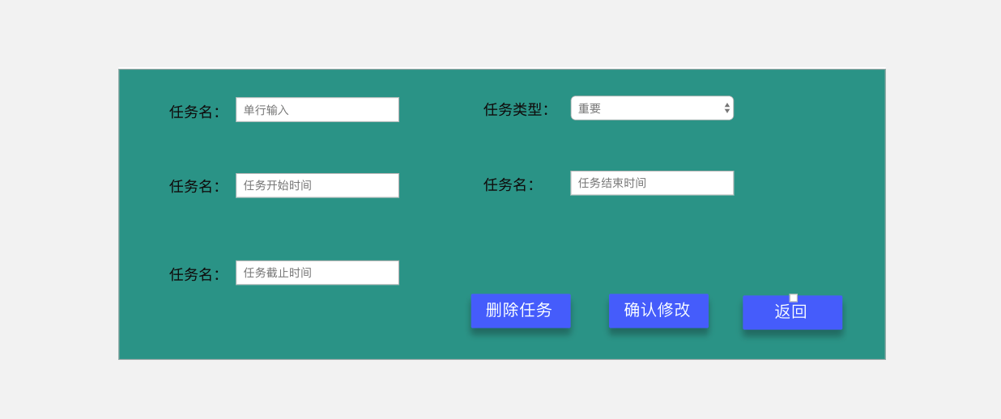

图 6 查看事件界面

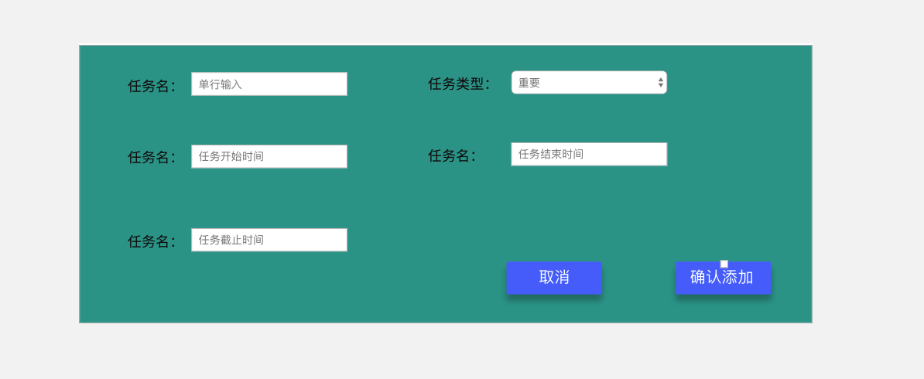

图 5 添加事件界面